2021年中国社会科学院大学
经济学院数量经济学专业在职课程培训班招生简章

【大学简介】
中国社会科学院研究生院成立于1978年，是经邓小平、叶剑英亲自批准设立的直属于中国社会科学院的研究生培养基地，也是我国最早成立的研究生院。其主要任务是培养人文和哲学社会科学各学科博士研究生和硕士研究生。2017年，中国社会科学院研究生院以自身为基础， 正式组建成立了中国社会科学院大学。大学现有研究生教学院系43个，本科招生学院7个；有17 个一级学科博士学位授权点，108个二级学科博士学位授权点；16个一级学科硕士学位授权点， 114个二级学科硕士学位授权点，8个专业硕士学位授权点；有博士生导师757名，硕士生导师
1132名。2020年9月，中国社会科学院大学在原有7个本科学院、3个研究生学院和17个研究生教学系的基础上，组建了12个本硕博一体化的科教融合学院。12个学院的成立，将实现科教相互融合、校所优势互补，全面提升人才培养质量。

【经济学院简介】
经济学院是中国社会科学院大学最早建立并开始招生的学院之一。2020年9月，经济学院与中国社会科学院经济研究所融合，经济所领导同时担任经济学院主要领导。现任院长为著名经济学家、中国社会科学院经济研究所所长黄群慧研究员，常务副院长为博士生导师高文书教 授。
经济学院现有本科学士学位点1个，硕士学位点10个，博士学位点7个，博士后流动站1个， 在读学生600余人。经济学本科专业为国家一流本科专业建设点。硕士学位点覆盖理论经济学和应用经济学两个一级学科，招生范围包括政治经济学、西方经济学、世界经济、金融学、数量经济学等共计10个二级学科（学术性硕士）。博士研究生招生范围包括政治经济学、经济思想史、经济史、西方经济学、发展经济学、国民经济学、统计学7个二级学科；包括上述二级学科的同时，经济学院还在世界经济、数量经济和金融学共计10个二级学科招收学术型硕士研究 生。
经济学院将充分发挥中国社会科学院经济研究所和经济学部其他研究所的师资和科研优 势，依托《经济研究》《经济学动态》《中国经济史研究》和孙冶方经济科学基金会，以及多家国家级经济学专业学会，致力培养拥护党的领导、具有家国情怀、能够在科研院所、高等院校、党政机关和企业部门从事经济研究、教育和管理的高级专门人才。

【数量经济学专业培养目标】
掌握经济学和统计学学科坚实的基础理论和系统的专门知识，具备一定的科研能力，能够从事本学科的基础教学和研究，能够承担统计领域的实务工作。

【专业方向】
- 大数据与数据分析
- 经济博弈论
- 计量经济学方法及应用
- 经济统计学
- 国民经济核算

- 宏观经济统计分析
- 应用统计

【课程目标】
帮助学员拓展现有知识结构，夯实统计学专业理论功底、提高专业学术能力；洞悉数据分析行业生态，丰富实务工作经验，提高职场胜任力和竞争力。

【课程特色】
- 师资队伍实力雄厚。聘请中国社会科学院系统享有学术声誉和社会影响力的专家，及从事硕士研究生培养的专职教师，组建一支师德高尚、业务精湛、结构合理、充满活力的高水平师资队伍。
- 培养方案专业系统。参照国家同等学力研究生培养大纲和我校统计学硕士研究生培养方案，设置三大学习板块，即“国考必修课”“校考选修课”“论文必修课“，目的是夯实专业基础，掌握从事统计相关工作所需的专业知识和技能。
- 学术训练规范专业。“论文指导课程”帮助学生提高论文撰写的规范性和实证性，根据论文选题匹配对接专业的学术导师，提高结业论文的学术性和创新性。

【招生对象】

- 拥护《中华人民共和国宪法》遵守法律、法规，品行端正，身体健康，并能坚持在职学习。
- 已获得学士学位者，或虽无学士学位但已获得硕士或博士学位。
- 在教学、科研、专门技术、管理等方面做出成绩者，条件可放宽到大专学历。

【培训安排】
学制：1年半，分为课程学习和论文撰写两个阶段。
学习时间：每个月计划1次，每次 2 天，集中在周六周日授课，寒暑假不上课。学习地点：北京

【学习费用】
学费人民币32500元/人（含学费、课程考试费、结业论文指导费及结业费等），资料费1200元，报名费800元（含资格审查费和面试费），总计人民币34500元；交通、食宿费用自理。

【培养方案】

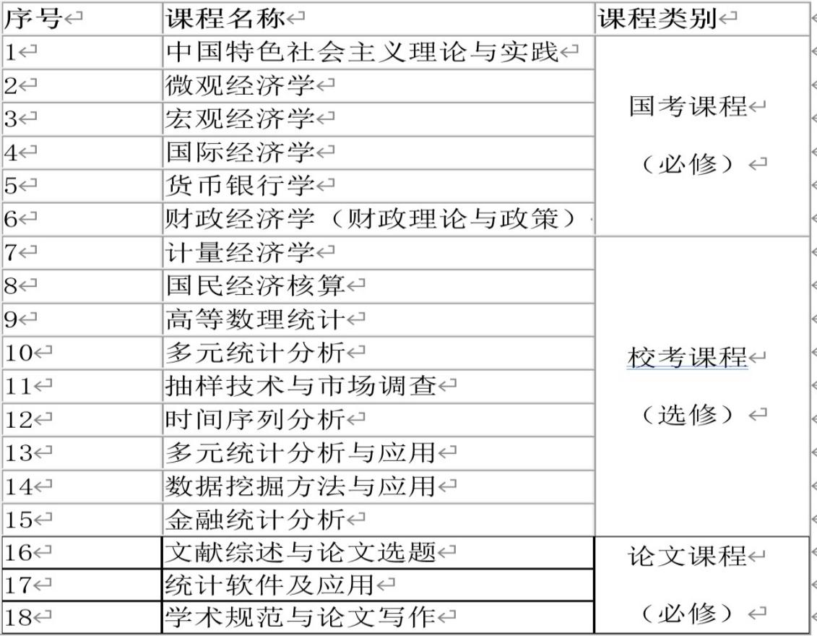
注：课程设置按当年最新培养方案及教学计划标准调整。

【领衔专家】
黄群慧，中国社会科学院经济研究所所长，研究员，博士生导师，中国社会科学院大学经济学院院长，《经济研究》主编，《经济学动态》主编，兼任中国企业管理研究会副会长、理事长，国家制造强国建设战略咨询委员会委员，国务院反垄断委员会专家咨询组成员、“十四五”国家发展规划专家委员会委员、国家计量战略咨询委员会委员，主要研究领域为产业经济与企业管理。
李金华，中国社会科学院数量经济与技术研究所研究员，中国社会科学院大学教授、博士生导师，《数量经济技术经济研究》杂志常务副主编；中国数量经济学会常务副理事长兼秘书长，国家社科基金学科组评议专家，享受国务院特殊津贴专家。主要研究方向为数量经济和统计学。
朱恒鹏，中国社会科学院经济研究所党委副书记、副所长、中国社会科学院公共政策研究中心主任，中国社会科学院大学经济学院副院长。教授、研究员、博士生导师。国家财政部、人社部等多部委医改咨询专家，研究领域为产业组织理论、卫生经济学、公共经济学。
胡乐明，中国社会科学院经济研究所纪委书记、副所长、教授、博士生导师，享受国务院政府特殊津贴专家， 研究领域为现代经济理论、当代资本主义经济以及中国特色社会主义实践。
胡家勇，《经济学动态》常务副主编，中国《资本论》研究会秘书长，中国社会科学院当代中国马克思主义政治经济学创新智库秘书长，中国特色社会主义政治经济学论坛秘书长。中央马克思主义理论研究和建设工程《马克思主义政治经济学概论》课题组首席专家。
钟德寿，中国社会科学院大学经济学院教授，博士生导师，统计学专业学科带头人，研究领域为经济统计应用。
高文书，中国社会科学院大学经济学院常务副院长，博士生导师，研究领域为劳动力市场与人力资源管理。
李永森，中国社会科学院大学经济学院教授，中国社会科学院大学金融研究所所长，金融学专业学科带头人，研究领域为资本市场理论与实践，国际金融。
吉富星，中国社会科学院大学经济学院教授，公共经济与投融资研究中心主任，国家金融

与发展实验室中国政府债务研究中心执行主任，研究方向为财政金融政策。
黄敬宝，中国社会科学院大学经济学院教授，中国劳动经济学学会理事，北京市青年教学名师，主持国家社科基金等多项课题，研究领域为劳动经济学、宏观经济理论及政策。
修晶，中国社会科学院大学经济学院教授，中国人民大学国际货币研究所兼职研究员，研究方向为国际金融、行为金融和健康经济学。

【报名程序】
- 学员提交报名申请表、个人身份证复印件、最高学位、学历证书复印件；2寸免冠彩色近照4张。
- 经济学院审核学员报名申请资料，择优录取。
- 面试合格后向已录取学员寄发入学通知书；
- 学员收到入学通知书后按规定方式与时间交纳学费；
- 学员在开学当日持交费凭证办理报名注册、领取相关资料，正式入学。

【证书】
- 完成教学计划规定的学分，考核合格者可以结业，颁发统一编号的《中国社会科学院大学高课程班结业证书》（钢印、红印）。
- 符合同等学力申请硕士学位条件的学员可按照中国社会科学院大学有关规定申请硕士学位，通过考试与论文答辩者由中国社会科学院大学颁发经国务院学位委员会批准的硕士学位证书。
【交款方式】
中国社会科学院大学收费管理系统网上缴费平台： http://sf.gscass.cn/u8pay/index.jsp。
注：开学或上课一月后，退学不退费。

